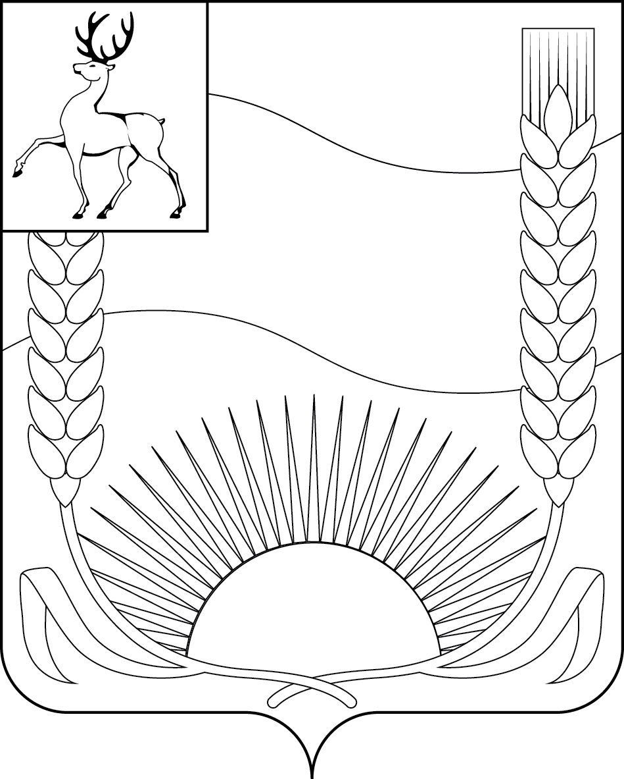

СОВЕТ ДЕПУТАТОВ

БУТУРЛИНСКОГО МУНИЦИПАЛЬНОГО ОКРУГА
НИЖЕГОРОДСКОЙ ОБЛАСТИ

Р Е Ш Е Н И Е

от 31 октября 2023 г. | № 74

О награждении Благодарственным письмом
Совета депутатов Бутурлинского муниципального округа
Нижегородской области

В соответствии с Положением о Благодарственном письме и Благодарности Совета депутатов Бутурлинского муниципального округа Нижегородской области, утвержденным решением Совета депутатов от 09 октября 2020 г. № 29, Совет депутатов Бутурлинского муниципального округа Нижегородской области р е ш и л:
  - Наградить Благодарственным письмом Совета депутатов Бутурлинского муниципального округа Нижегородской области:
  - За многолетний добросовестный труд в системе образования, высокий профессионализм и в связи с 65-летним юбилеем:
- Глазкова Николая Ивановича – заведующего филиалом МБОУ Базинской ООШ имени Н.В.Сутягина – Большебакалдской ООШ.
  - За многолетний добросовестный труд, профессионализм, достижение высоких производственно-экономических показателей в сельскохозяйственном производстве и в связи с профессиональным праздником – Днем работника сельского хозяйства и перерабатывающей промышленности:
- Бурнаеву Марину Вениаминовну – заведующую складом ООО «Восход»;
- Мальцеву Анну Сергеевну – ветеринарного врача ООО «Бутурлинское зерно»;
- Мурылеву Надежду Александровну – начальника промышленной переработки ООО «Бутурлинский бекон»;
- Салину Нину Александровну – телятницу АО «Пергалейское»;
- Тенеткова Евгения Константиновича – агронома-семеновода ООО «Бутурлино Агро».

Председатель Совета депутатов Бутурлинского муниципального округа Нижегородской области  ________________Е.Е. Егорушин | Глава местного самоуправления Бутурлинского муниципального округа Нижегородской области  _______________ Н.А.Чичков

